ວິທີ ການເບິ່ງ ຮູບເງົານັກສືບ Conan ໃນ Pops.vn
Pops.vn ແມ່ນເປັນທີ່ຮູ້ຈັກວ່າເປັນ ໜຶ່ງ ໃນເວັບໄຊທ໌້ເພື່ອ ເບິ່ງຮູບເງົານັກສືບ Conan. ເຖິງຢ່າງໃດກໍ່ຕາມ, ມີຄົນ ຈຳ ນວນບໍ່ ໜ້ອຍ, ໂດຍສະເພາະຜູ້ທີ່ມາເວັບໄຊທ໌ນີ້ຄັ້ງ ທຳ ອິດແມ່ນຂ້ອນຂ້າງສັບສົນກ່ຽວກັບວິທີຊອກຫາແລະເບິ່ງຮູບເງົາຢູ່ທີ່ນີ້. ຖ້າທ່ານເຊັ່ນກັນກະລຸນາຕິດຕາມບົດຄວາມນີ້ທັນທີ!

1. ຄຳ ແນະ ນຳ ກ່ຽວກັບວິທີເບິ່ງຮູບເງົາ Conan detective ທີ່ Pops.vn ເທິງຄອມພິວເຕີ້
- ຂັ້ນຕອນທີ 1: ເຂົ້າເຖິງ Pops.vn
- ຂັ້ນຕອນທີ 2: ຢູ່ແຖບຄົ້ນຫາທີ່ຢູ່ເທິງສຸດຂອງ ໜ້າ, ໃຫ້ຂຽນ ຄຳ ວ່າ "Conan" -> ກົດປຸ່ມ Enter
- ຂັ້ນຕອນທີ 3: ຢູ່ທີ່ອິນເຕີເຟດເວບໄຊທ໌, ເລືອກວິດີໂອ. ນີ້ຈະສະແດງວິດີໂອທັງ ໝົດ ກ່ຽວກັບ ຮູບເງົາເລື່ອງນັກສືບ Conan ທີ່ມີຊື່ສຽງ ລົງໃນເວບໄຊທ໌
- ຂັ້ນຕອນທີ 4: ເລືອກຕອນທີ່ທ່ານຢາກເບິ່ງແລະມ່ວນຊື່ນກັບ
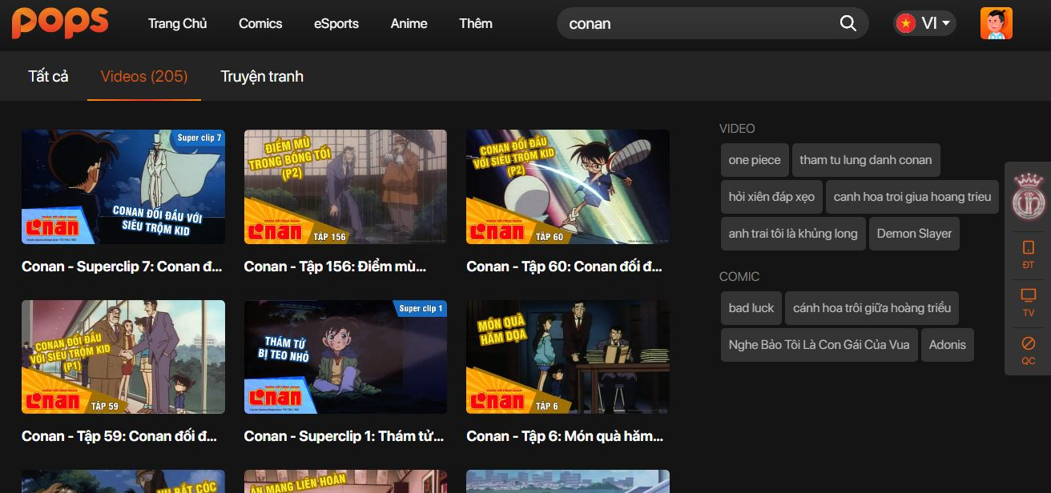
ຮູບເງົາ Watch Conan ໃນເວັບໄຊທ໌ Pops.vn

2. ຄຳ ແນະ ນຳ ການລົງທະບຽນບັນຊີແລະເບິ່ງຮູບເງົາ Conan ນັກສືບທີ່ Pops. vn

2.1. ລົງທະບຽນບັນຊີ
ນອກ ເໜືອ ຈາກການເບິ່ງສົດໆ, ທ່ານຍັງສາມາດເລືອກທີ່ຈະລົງທະບຽນບັນຊີເພື່ອ ອຳ ນວຍຄວາມສະດວກໃນການເບິ່ງຮູບເງົາພ້ອມທັງຊື້ຊຸດບໍລິການທີ່ໃຫ້ໂດຍເວັບໄຊທ໌ນີ້. ວິທີລົງທະບຽນດັ່ງຕໍ່ໄປນີ້:
- ຂັ້ນຕອນທີ 1: ເຂົ້າເບິ່ງລິ້ງ https://pops.vn/auth/signin-signup/signin
- ຂັ້ນຕອນທີ 2: ເລືອກລົງທະບຽນບັນຊີຂອງທ່ານໂດຍການເຊື່ອມໂຍງບັນຊີ Facebook ຫຼື Google ຂອງທ່ານ. ນອກຈາກນັ້ນ, ທ່ານຍັງສາມາດເລືອກລົງທະບຽນເພື່ອສ້າງບັນຊີ ໃໝ່
- ຂັ້ນຕອນທີ 3: ຖ້າທ່ານຕ້ອງການສ້າງບັນຊີ ໃໝ່ ດ້ວຍຕົວທ່ານເອງ, ກະລຸນາໃສ່ທຸກໆຂໍ້ມູນກ່ຽວກັບ Email, ລະຫັດຜ່ານ -> ກົດລົງທະບຽນ
- ຂັ້ນຕອນທີ 4: ກວດເບິ່ງອີເມວ. ດຽວນີ້ Pops ຈະສົ່ງອີເມວຫາທ່ານໄປທີ່ບັນຊີອີເມວທີ່ໃຊ້ໃນການລົງທະບຽນ. ທ່ານເປີດຈົດ ໝາຍ ແລະໄດ້ຮັບລະຫັດຢືນຢັນແລ້ວເຂົ້າຫ້ອງຂໍ້ມູນ -> ກົດປຸ່ມເປີດໃຊ້
- ຂັ້ນຕອນທີ 5: ເພີ່ມປະສິດທິພາບບັນຊີຂອງທ່ານເພື່ອປະສົບການທີ່ດີທີ່ສຸດທີ່ Pops ໂດຍການຕັ້ງຄ່າ:
  - Profile Adult: ບັນຊີຜູ້ໃຫຍ່ບັນຊີ
  - ເດັກນ້ອຍ: ບັນຊີ ສຳ ລັບເດັກນ້ອຍ
ຕົວຢ່າງ, ທ່ານເລືອກ Profile ຜູ້ໃຫຍ່, ອິນເຕີເຟດຈະສະແດງລາຍການບັນເທີງເຊັ່ນ: ເຮືອນ, ເພັງ, ອີ! ເຂດ, ເດັກນ້ອຍ, ອື່ນໆ. ທ່ານກົດໃສ່ແຕ່ລະປະເພດ -> ໄປທີ່ການຈັດແບ່ງປະເພດ -> ເລືອກໂປແກຼມທີ່ທ່ານມັກ

2.2. ເບິ່ງຮູບເງົາທີ່ Pops.vn
ທ່ານສາມາດຄົ້ນຫາຮູບເງົາ Conan ຂອງນັກສືບໂດຍເລື່ອນລົງເພື່ອຊອກຫາຮູບເງົາທີ່ອິນເຕີເຟດເຮືອນຫຼືໃສ່ ຄຳ ວ່າ "Conan" ເຂົ້າໄປໃນແຖບເຄື່ອງມືຄົ້ນຫາແກ້ວທີ່ຂະຫຍາຍໃຫຍ່ຂື້ນຢູ່ທາງເທິງ -> ກົດ Enter. ທັນທີວິດີໂອກ່ຽວກັບນັກສືບ Conan ສະແດງ. ທ່ານສາມາດເລືອກເອົາຕອນທີ່ທ່ານຕ້ອງການເບິ່ງໂດຍການກົດປຸ່ມຊ້າຍຈາກວິດີໂອນັ້ນ.
ໃນລະຫວ່າງຂັ້ນຕອນການເບິ່ງວິດີໂອ, ທ່ານສາມາດໃຊ້ຟັງຊັນຕ່າງໆເຊັ່ນ Play / Pause, ປ່ຽນເປັນວີດີໂອອື່ນໆ, ເພີ່ມ / ຫຼຸດປະລິມານ, ຂະຫຍາຍໃຫຍ່ຂື້ນແລະອອກຈາກ ໜ້າ ຈໍ.

ເບິ່ງນັກສືບ Conan ທີ່ Pops

3. ວິທີການຕິດຕັ້ງແອັບ Pops ສຳ ລັບໂທລະສັບຂອງທ່ານເພື່ອເບິ່ງຮູບເງົາ Conan detective
ທ່ານຍັງສາມາດຕິດຕັ້ງແອັບ Pops ສຳ ລັບໂທລະສັບຂອງທ່ານເພື່ອໃຫ້ທ່ານສາມາດເບິ່ງຮູບເງົາ Conan detective ໄດ້ທຸກເວລາ, ທຸກບ່ອນໂດຍ:
- ຂັ້ນຕອນທີ 1: ໄປທີ່ App store (ໂທລະສັບ iOS) ຫລື Play Store (ໂທລະສັບ Android)
- ຂັ້ນຕອນທີ 2: ໃນການໂຕ້ຕອບຢູ່ໃນໂທລະສັບ, ກົດປຸ່ມລູກສອນຢູ່ເບື້ອງຂວາມືເພື່ອດາວໂຫລດແອັບພລິເຄຊັນແລະຕິດຕັ້ງຄືກັບເມື່ອຕິດຕັ້ງແອັບພລິເຄຊັນອື່ນໆ
- ຂັ້ນຕອນທີ 3: ຫລັງຈາກການຕິດຕັ້ງ ສຳ ເລັດແລ້ວ, ໃຫ້ເຂົ້າໃຊ້ ແອັບພລິເຄຊັນໂດຍໃຊ້ບັນຊີ Facebook ຫຼື Google ທີ່ເຊື່ອມໂຍງຂອງທ່ານ. ນອກຈາກນັ້ນ, ທ່ານຍັງສາມາດລົງທະບຽນບັນຊີ ໃໝ່ ທີ່ Pops ເພື່ອການຄຸ້ມຄອງທີ່ສະດວກກວ່າ.
- ຂັ້ນຕອນທີ 4: ເພື່ອລົງທະບຽນບັນຊີ ໃໝ່ ໃນ Pops app ທີ່ໂທລະສັບຂອງທ່ານແມ່ນພື້ນຖານຄືກັນກັບເວລາລົງທະບຽນບັນຊີ. ດັ່ງທີ່ພວກເຮົາໄດ້ແນະ ນຳ ຂ້າງເທິງ
- ຂັ້ນຕອນທີ 5: ເພື່ອເບິ່ງຮູບເງົາ Conan detective, ທ່ານຍັງເຂົ້າໄປໃນປ່ອງຊອກຫາ "Conan" -> ກົດທີ່ search ແລະເລືອກຕອນທີ່ທ່ານຕ້ອງການເບິ່ງ

Install Pops app ສຳ ລັບໂທລະສັບ

4. ວິທີຕິດຕັ້ງ app Pops ແລະ watch detective Conan ໃນ Samsung Smart TV
ນອກ ເໜືອ ຈາກການເບິ່ງຮູບເງົາ Conan detective ທີ່ Pops.vn ໃນຄອມພິວເຕີ, ໂທລະສັບ, ແລະ iPad, ທ່ານຍັງສາມາດເບິ່ງໃນໂທລະພາບສະມາດໂຟນໄດ້ອີກດ້ວຍ. ວິທີການຕິດຕັ້ງ Pops ສຳ ລັບໂທລະພາບສະມາດໂຟນແລະເບິ່ງຮູບເງົາ Conan ໃນອຸປະກອນນີ້ມີດັ່ງນີ້:
- ຂັ້ນຕອນທີ 1: ເຊື່ອມຕໍ່ໂທລະພາບສະມາດໂຟນສູ່ອິນເຕີເນັດ
- ຂັ້ນຕອນທີ 2: ລົງທະບຽນຫລືລົງຊື່ເຂົ້າໃຊ້ບັນຊີ Samsung ຂອງທ່ານໂດຍການກົດປຸ່ມສັນຍາລັກຂອງເຮືອນຢູ່ທາງໄກ -> ເລືອກ Apps -> ກົດປຸ່ມເຂົ້າສູ່ລະບົບໃນ ໜ້າ ຈໍ -> ເລືອກເຂົ້າສູ່ລະບົບ -> ໃສ່ຊື່ຜູ້ໃຊ້ແລະລະຫັດຜ່ານຂອງທ່ານ -> ກົດເຂົ້າສູ່ລະບົບ
- ທີ 3: ດາວໂຫລດແລະຕິດຕັ້ງແອັບops Pops ສຳ ລັບໂທລະພາບ smart ໂດຍເຂົ້າໄປທີ່ Apps -> ກົດປຸ່ມຄົ້ນຫາ - > ໃສ່ຊື່ app Pops -> ເລືອກການຕັ້ງຄ່າແລະລໍຖ້າເວລາດຽວກັນເພື່ອດາວໂຫລດແອັບ to ເຂົ້າໃນອຸປະກອນຂອງທ່ານ -> ເມື່ອການດາວໂຫລດ ສຳ ເລັດແລ້ວເລືອກຕື່ມໃສ່ ໜ້າ ຈໍຂອງຂ້ອຍ
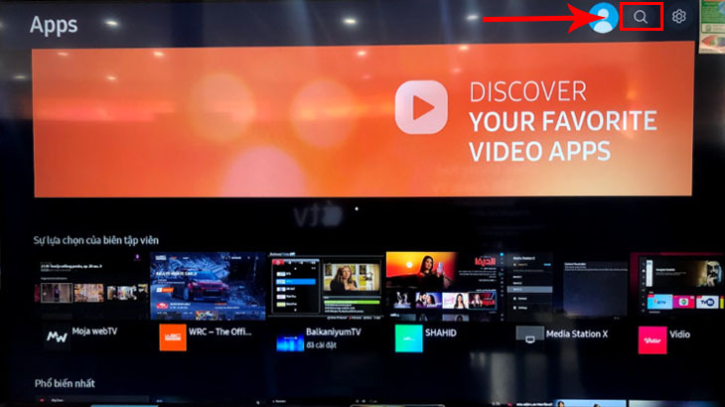
ຕັ້ງຄ່າ app ສຳ ລັບໂທລະພາບ smart
- ຂັ້ນຕອນທີ 4: ເປີດແອັບແລະເຂົ້າແຖບຄົ້ນຫາດ້ວຍ ຄຳ ວ່າ "Conan" -> ກົດທີ່ Search, ທ່ານໄດ້ພົບເຫັນບົດສືບ Conan ທີ່ຖືກລົງໃນ Pops. ດຽວນີ້ໃຊ້ພຽງໄລຍະໄກເພື່ອເລືອກຕອນທີ່ທ່ານຕ້ອງການເບິ່ງ.

ຂ້າງເທິງນີ້ແມ່ນ ຄຳ ແນະ ນຳ ລະອຽດກ່ຽວກັບວິທີ ເບິ່ງຮູບເງົາ Conan detective ຢູ່ Pops. ເບິ່ງຮູບເງົາທີ່ Pops ຮັບປະກັນຄຸນນະພາບຮູບພາບທີ່ຄົມຊັດ, ມີຄວາມລະອຽດສູງ, ຮູບເງົາ Conan ແມ່ນໄດ້ຮັບການອັບເດດໄວທີ່ສຸດ ໂດຍສະເພາະ, Pops ສາມາດເຂົ້າກັນໄດ້ກັບອຸປະກອນຫຼາຍຢ່າງ, ເຮັດໃຫ້ການເບິ່ງຫນັງມີຄວາມສະດວກແລະສະດວກກວ່າ. ຖ້າທ່ານຕ້ອງການທີ່ຈະສາມາດປະຕິບັດຕາມຊຸດນັກສືບທີ່ມີຊື່ສຽງ Conan, ດາວໂຫລດໂປແກຼມ Pops 'ສຳ ລັບອຸປະກອນ.

